

سیستمهای همگنسازی و انتقال مواد در فرآوری مواد معدنی (مبانی و اصول طراحی)
(جلد دوم)

مؤلفان:
دکتر هادی عبداللهی
دکتر مجید یونسی
دکتر محمد نوعپرست
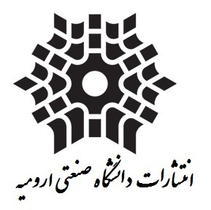

سرشناسه : عبداللهی، هادی، 1359 – یونسی، مجید، 1362 – نوعپرست، محمد، 1338.
‏عنوان و نام پديدآور : سیستمهای همگنسازی و انتقال مواد در فرآوری مواد معدنی (مبانی و اصول طراحی)/عبداللهی، یونسی، نوعپرست
جلد و دوره : جلد دوم – دوجلدی
‏مشخصات نشر : ارومیه، دانشگاه صنعتی ارومیه، انتشارات، 1397.
‏مشخصات ظاهری :
‏شابک (جلد دوم) : 6-6-99677-600-978
شابک دوره (دوجلدی) : 2-4-99677-600-978
‏وضعیت فهرستنویسی:
‏موضوع :
‏موضوع :
موضوع :
‏رده بندی کنگره :
‏رده بندی دیویی : ‏‬‬‬‬‬‬‬‬‬‬‬‬‬‬‬‬‬‬‬‬‬‬‬‬‬‬‬‬‬‬‬‬‬‬
‏شماره کتابشناسی ملی :
کلیه حقوق نشر و فروش برای انتشارات دانشگاه صنعتی ارومیه محفوظ است.


انتشارات دانشگاه صنعتی ارومیه
نوبت و تاریخ چاپ: | نوبت اول - پائیز 1397
ناشر: | انتشارات دانشگاه صنعتی ارومیه
شمارگان: | 500 جلد
بهای کتاب و دوره: | 500000 ریال بهای جلد دوم – 1000000 بهای دوره دو جلدی
شابک (جلد دوم): | 6-6-99677-600-978
شابک دوره (دوجلدی): | 2-4-99677-600-978
طرح روی جلد: | هادی عبداللهی
تألیف: | هادی عبداللهی، مجید یونسی، محمد نوعپرست
لیتوگرافی/چاپ و صحافی: | پرینتاگرام - اصفهان

آدرس مؤسسه: ارومیه، خیابان آیتالله مدنی2، نرسیده به مسجد ابوطالب، انتشارات دانشگاه صنعتی ارومیه،
صندوقپستی: 419-57155 ، تلفن: 04431980251 ، نمابر: 04431980251 ، آدرس ایمیل: press@uut.ac.ir .
تقدیم به

